  для детей подготовительной группы по теме «Осень»  1. Составить рассказ об осени по карточкам-схемам  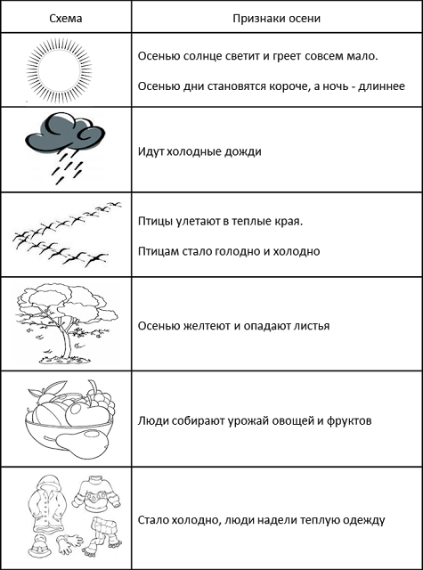 | 2. Выучить осенние месяцы:  СЕНТЯБРЬ, ОКТЯБРЬ, НОЯБРЬ.  3. «Ответь правильно»  - Какое сейчас время года?  - Какие осенние месяцы ты знаешь?  - Если осень наступила рано, то осень …(какая?)  - Если осень наступила поздно, то осень … (какая?)  4. «Назови одним словом»  - Как одним словом назовем: ласточка, грач, скворец?  - Дуб, ель, осина?  - Лук, морковь, свекла?  - Сентябрь, октябрь, ноябрь?  - Груша, яблоко, апельсин?  - Малина, смородина, крыжовник?  - Цапля, аист, журавль?  5. «Большой-маленький»  Лук - лучок, свекла - свеколка, чеснок – чесночок …  Яблоко - яблочко, банан - бананчик, апельсин – апельсинчик …  Дерево - деревце, ветка - веточка, лист – листочек, корень – корешок Птица – птичка, кукушка – кукушечка, и т.д.  6. «Сосчитай до пяти»  Один лист, два листа, три листа, четыре листа, пять листьев.  Одна лужа, две лужи, три … четыре … пять ….  Одно дерево, два дерева, три … четыре … пять …  Одна туча, две … три … четыре … пять …  7. Выучить стихотворение.  «Ходит осень по дорожке,  Промочила в лужах ножки.  Льют дожди, и нет просвета,  Затерялось где-то лето!»

